[如何动态创建数组](http://blog.csdn.net/zzyoucan/article/details/8521823)

动态地创建数组，在运行的时候动态分配内存。  
对于一维数组p[n]的动态创建：  
    char *p=new char[n];  
对于二维数组p[n][m]的动态创建：  
    char **p=new char*[n];  
    for(int i=0;i<n;i++)  
        p[i]=new char[m];

动态创建四维的数组p[n][m][p][t]

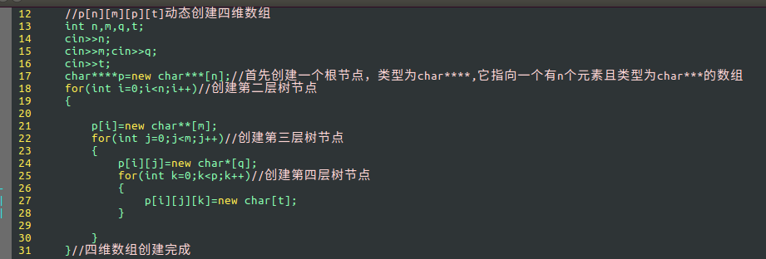我们可以给n,m,p,t赋一定的值，就创建一个大小为n*m*p*t的数组了，然后我们就可以如这样:*p[i][j][k]=value;存入我们的值了

回收内存时和分配的时候刚好相反，如下：

